梅陇十村居委新春闹元宵

元宵节又称上元节，也是春节年俗中最后一个重要节令。今天在梅陇十村的活动室里梅十党总支、居委会、妇女之家一起举办了一场热闹非凡的闹元宵活动。

闹元宵怎么能少了猜灯谜和吃汤圆呢？只见现场悬灯结彩，每个红彤彤的灯笼下都悬挂着一张灯谜签，静待有缘人来解谜。一阵欢呼声响起，原来是有位平日里略显矜持的阿姨猜中谜底了，欢快的边跳边拍着手平添了几分少女感。还有一位爷爷猜中了谜底爽朗的笑着和大家分享他小时候是如何过元宵节的，一时现场的叔叔阿姨们纷纷响应来了一波回忆杀。

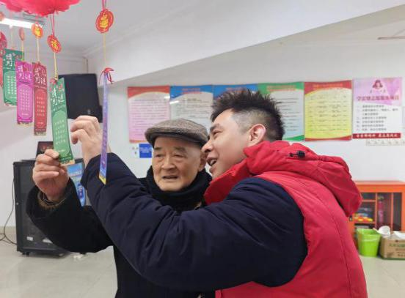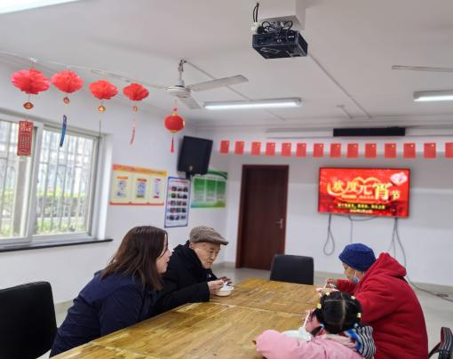

说着说着今天的重头戏终于来了，梅陇十村居委会精心为大家准备的酒酿汤圆闪亮登场了。这碗里热气腾腾的汤圆可不简单，白白的糯米里包的是对梅陇十村家人们满满的爱，一口咬下去口齿留香，那是对家人们浓浓的情。

看着大家吃着汤圆互相问候送祝福，让居委干部们感到无比满足。元宵颗颗美味，花灯盏盏美意。值此元宵佳节居委祝大家合家团圆，甜蜜美满！

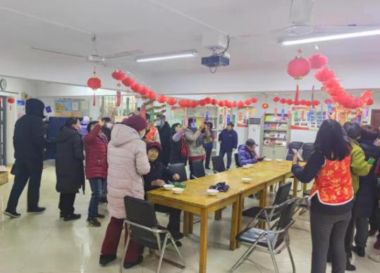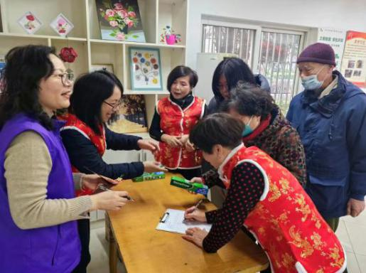梅陇十村居委

2024.2.23